Физика 7 класс
Раздел долгосрочного плана Темы/Содержание |  | к/ч | Цели обучения | Выражение темы урока. Виды деятельности (стратегии, методы, приемы) | Этап получения новых знаний.  Виды деятельности (стратегии, методы, приемы)
Физика – наука о природе | 1  Физика – наука о природе | 1 | 7.1.1.1 Приводить примеры физических явлений; | Упражнение «Ассоциация успеха» (ГР).  Учитель: У каждого из вас сформировалось свое мнение, что же такое успех; я предлагаю сейчас выполнить упражнение «Ассоциации» и создать групповое, обобщенное определение слова успех. Для этого в течение одной минуты каждая группа выполняет задание, придумывает ассоциации к слову успех. Для групп 1, 4 это будут имена существительные, для 2 и 5 – имена прилагательные, а для 3 и 6 – глаголы. Время пошло, начинаем работать.  Обсуждение и формулировка формулы успеха  Учащиеся записывают слова на доске, с использованием слов составляют определение слова успех. | Беседа с использованием презентации и опытов (ФР)  Взаимоопрос (ПР). Взаимный опрос по новым терминам  Ответы на проблемные вопросы (ГР). Проблемные вопросы (по учебнику).  Физическое лото (ГР).Пример карточки.  Рефлексия (ИР).Рубрикатор, плакат с деревом эмоционального состояния и фломастер.  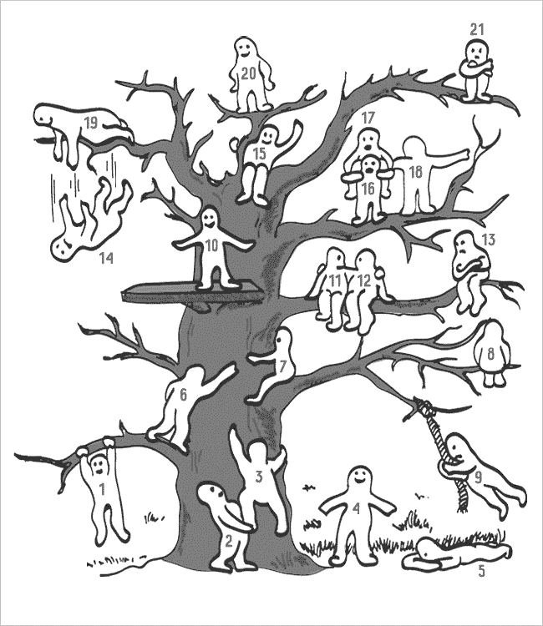  Творческое задание (д. з.) (ИР)
  Стекло | Стекло
  Вещество | Кипение воды
  Тепловое явление | Планета
  Небесное тело | Физическое тело
  Карандаш | Свинец
  Вещество | Комета
  Небесное тело | Самолет
  Физическое тело | Рассвет
  Оптическое явление | Движение машины
  Механическое явление | Эксперимент
  Метод изучения природного явления | Фарфор
  Вещество | Вещество
Физика – наука о природе | 2  Научные методы изучения природы | 1 | 7.1.1.2 различать научные методы изучения природы; | Упражнение «Дыши и думай красиво» (ФР). Учитель: «Когда ты волнуешься, попробуй красиво и спокойно дышать. Сядь прямо, положи руки на колени, закрой глаза, глубоко вздохни:  – мысленно скажи: «Я – лев» – выдохни, вдохни;  – скажи: «Я – птица» – выдохни, вдохни;  – скажи: «Я – цветок» – выдохни, вдохни;  – скажи: «Я – спокоен» – выдохни.  Ты спокоен, у тебя все получится».  Программируемый опрос «Умники и умницы» (ИР).  Вопросы:  1.Продолжите фразу: Механические, звуковые, тепловые, световые, электрические и магнитные явления называют … (физическими).  2.Продолжите фразу: География, биология, зоология, химия, астрономия, физика – это науки о … (природе).  3.Продолжите фразу: Радуга, фокусировка световых лучей с помощью линзы – это примеры … (световых явлений).  4.Наука, изучающая физические явления. (Физика)  5.Специальные слова, обозначающие какой- либо предмет или явление, а также его свойства. (Физические термины)  6.Любой предмет, имеющий форму и объем. (Физическое тело)  7.Вид материи определенного свойства, из которого состоит тело. (Вещество)  8.Все, что заполняет окружающее нас пространство. (Материя)  9.Виды материи. (Вещество и поле)  10.Что означает на русском языке physical phenomena? (Физическое явление)  Постановка проблемы, мозговой штурм (ФР). | Планирование исследования заданной проблемы (ГР).  Задание группам  1.Продумайте и запишите логическую цепочку исследования и порядок выполнения эксперимента.  2.Укажите, какие приборы для выполнения эксперимента вам понадобятся.  Темы исследования (на выбор)  1.Какое тело лучше проводит тепло: металлическое или деревянное?  2.Зависимость упругих свойств пружины от ее размеров.  3.Факторы, влияющие на громкость звука музыкального инструмента.  4.Зависимость траектории бумеранга от его формы и размеров.  5.Влияние формы и размеров лупы на ее увеличение.  6.Зависимость периода колебаний пружины от массы подвешенного к ней груза.  Презентация плана исследования (ГР).  Испытание изготовленных учащимися домино, оценка качества, рекомендации (ГР).  Ответы на проблемные вопросы (ГР). Обсуждают «вопросы-почемучки»  Рефлексия (ИР). Рубрикатор, плакат с деревом эмоционального состояния и фломастер.
Физика – наука о природе | 3.  Практическая работа «Исследование физического явления научными методами» | 1 | Применять научные методы изучения природы | Упражнение «Спаси птенца».  Учитель: «Представь, что у тебя в руках маленький беспомощный птенец. Вытяни руки ладонями вверх. А теперь согрей его: медленно по одному пальчику сложи ладони, спрячь в них птенца, подыши на него, согревая своим ровным, спокойным дыханием; приложи ладони к своей груди, отдай птенцу доброту своего сердца и дыхания. А теперь раскрой ладони, и ты увидишь, что птенец радостно взлетел; улыбнись ему и не грусти: он еще прилетит к тебе!»  Презентация результатов домашних экспериментов (ФР). Доклады учащихся | Исследование физического явления (ГР).  Темы исследования (на выбор)  1.Как изменяется форма металлических изделий при нагревании?  2.Как взаимодействуют магниты?  3.Падение тел в безвоздушном пространстве.  4.Зависимость формы радуги от вида призмы.  5.Какое тело лучше проводит тепло: металлическое или деревянное?  6.Зависимость упругих свойств пружины от ее размеров.  7.Факторы, влияющие на громкость звука музыкального инструмента.  8.Зависимость траектории бумеранга от его формы и размеров.  9.Влияние формы и размеров лупы на ее увеличение.  10.Зависимость периода колебаний пружины от массы подвешенного к ней груза.  Презентация результатов исследования (ГР).  Оформление исследования  1.Предмет (объект) исследования.  2.Цель исследовательской работы.  3.Этапы и методы исследовательской работы.  4.Результаты наблюдений, измерений.  4.Вывод.  Рефлексия (ИР). Рубрикатор, плакат с деревом эмоционального состояния и фломастер.

